КАДЕТСТВОвыпуск№2
 Перекрёсток Энергетические напитки.

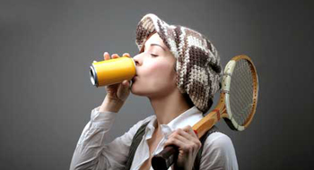
Вред или польза?
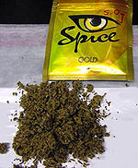
Энергетические напитки – относительно недавнее изобретение, хотя их составляющие используются для поднятия жизненного тонуса уже многие века. Энергетические напитки – это своего рода витаминизированные заменители кофе потому, что в двух банках содержится суточная доза кофеина. По сравнению с кофе энергетические напитки обладают рядом неоспоримых преимуществ. А на вред энергетических напитков мы посмотрим чуть позже. Итак, каковы плюсы?
- Энергетические напитки содержат комплекс витаминов и глюкозы, которая всасывается в кровь, вступая в окислительные процессы и вырабатывая необходимую энергию для мозга, мышц и других жизненно важных органов. Нельзя смешивать энергетический напиток с алкоголем, кофеин повышает давление, а в связке с алкоголем его эффект усиливается. нергетические напитки ни в коем случае нельзя употреблять беременным женщинам, детям и подросткам, также употребление строго запрещено при гипертонии, глаукоме, нарушениях сердечно-сосудистой системы, при повышенной возбудимости, нервозности, нарушениях сна и чувствительности к кофеину. Энергетические напитки - это всего лишь заменители кофе с добавлением витаминов и глюкозы, а вред энергетических напитков несоизмеримо выше, чем вред кофе. Специалисты в области здоровья и медицины рекомендуют по возможности максимально снизить количество их употребления, а лучше - вообще отказаться.

Курительные смеси Spice
Сегодня на многих сайтах можно увидеть рекламу чудесного травяного сбора, предназначенного для курения – спайс. Продавцы обещают повышенную работоспособность, легкость во всем теле, хорошее настроение и многое другое. Вот только они умалчивают об одном небольшом обстоятельстве – эта травяная смесь является одним из самых опасных курительных наркотиков. Спайс является травяным курительным сбором, который появился в разных странах Европы в период с 2004 по 2006г. Вначале курительные смеси купить можно было совершенно легально, в основном через интернет магазины, но нередко его можно было увидеть и в обычных магазинах. Нередко его даже классифицировали как безвредные благовонья, просто помогающие человеку расслабиться после тяжелого трудового дня. И люди действительно верили. Приобретая эти «благовонья», они «расслаблялись» после работы.Разумеется, особенно быстро Spice приз-нали молодые люди – школьники и студенты. И на них же пришелся основной удар, когда до конца выяснился состав этой курительной смеси, а также последствия его применения. Однако для многих тысяч подростков по всей Европе было уже слишком поздно…
О вреде курительных смесей спайс
Сегодня вред курительных смесей можно
даже не ставить под сомнение. Слишком много жизней унес спайс. Про количество разрушенных судеб можно и не говорить – оно измеряется тысячами, а может быть и десятками тысяч.
Чтобы понять весь вред спайса следует представить, что сам наркотический эффект этой смеси превышает эффект обычной конопли. Кроме того, новая курительная смесь наносит ещё более страшный удар по здоровью человека. Так получается, что под ударом оказывается ВЕСЬ организм без исключения. Ведь ядовитые вещества попадают через легкие в кровь. А уже она разносит яд по всему человеческому телу. Разумеется, удар наносится и по печени – пытаясь защитить остальной организм, она принимает немалую часть яда именно на себя, осаживая его в себе. Кроме того, капилляры мозга, пытаясь не пропустить яд к «основному центру управления», резко сужаются. В результате кровь просто не может снабжать кровь кислородом. Как и любые другие клетки, клетки мозга, лишенные кислорода, просто погибают. Именно этот эффект и нравится подросткам – возникает ощущение легкости и беззаботности. Да, легкость наступает. Но стоит ли платить за несколько часов «счастья» своим мозгом?
Но самое страшное даже не то, как спайс воздействует на мозг. Ведь кровь доставляет яд и к половым органам. В результате многие люди, на протяжении нескольких лет активно курящие смеси, мучаются импотенцией. У девушек совершенно сбивается гормональный баланс. В ряде случаев это приводит к бесплодию. Поэтому каждой девушке следует всерьез задуматься, прежде чем впервые попробовать spice, и решить, что же является для неё более приоритетным – получить несколько часов сомнительного удовольствия или же в будущем иметь возможность создать нормальную семью.
На белой полосе…
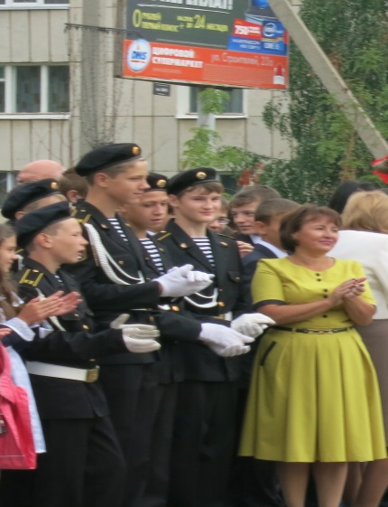
Я выбираю спорт» - сочинение с таким названием , было написано кадетским 7К классом. Жизнь, о которой пишут ребята в этих сочинениях – полная противоположность той, о которой повествуется выше. Мы публикуем отрывки из них.
«…Спорт нужен в жизни, тренировки укрепляют силу и выносливость .Образ жизни добавляет здоровье. Спорт бывает разным и каждый может выбрать свой спорт…»
С детских лет я ходил на футбол, на Армейский рукопашный бой. Я ходил, трудился и узнавал новое и потом меня приглашали на разные соревнования. Когда мы учились в 6 классе у нас было много достижений, много медалей.
Я спортсмен, я не пью и не курю, я правильно питаюсь. Человек, который курит – долго не проживет…
Я знаю много видов спорта. Но я напишу про футбол. Футбол – это суровая, но в то же время легкая игра. Каждый игрок делает в команде что-то своё. Вратарь стоит на воротах, защитник - защищает вратаря, нападающий – двигается по полю и забивает голы…
Я люблю здоровый образ жизни. Алкоголь разрушает печень и может привести к смерти..
Я выбираю ЗОЖ, потому что сигарета –это наркотик. А курящий человек – табачный наркоман…
Если человек пьёт, то он сам убивает свой организм: садит печень, сердце разрушает нервы…
Я выбираю здоровый образ жизни, потому, что это самое главное в жизни каждого… А от наркотиков умирают люди ,а из-за алкоголя люди совершают неадекватные поступки и даже убивают…
История, придуманная и взятая из жизни
Спортом я увлекаюсь с 10 лет. В семье любят вспоминать историю моего приобщения к нынешнему увлечению. Однажды, я сидел и смотрел мультик. Но тут пришел мой папа и переключил на «бокс». Сначала я был обижен на отца и долго сидел в другой комнате. Но когда мне это надоело, я сел рядом с ним и начал смотреть матч. Я сразу же полюбил этот вид спорта. И начал им заниматься. Я занимаюсь этим видом спорта 3 года и не собираюсь бросать!»
Члены редколлегии :Учащиеся 7К класса , редактор Р.И. Ашрафуллина

